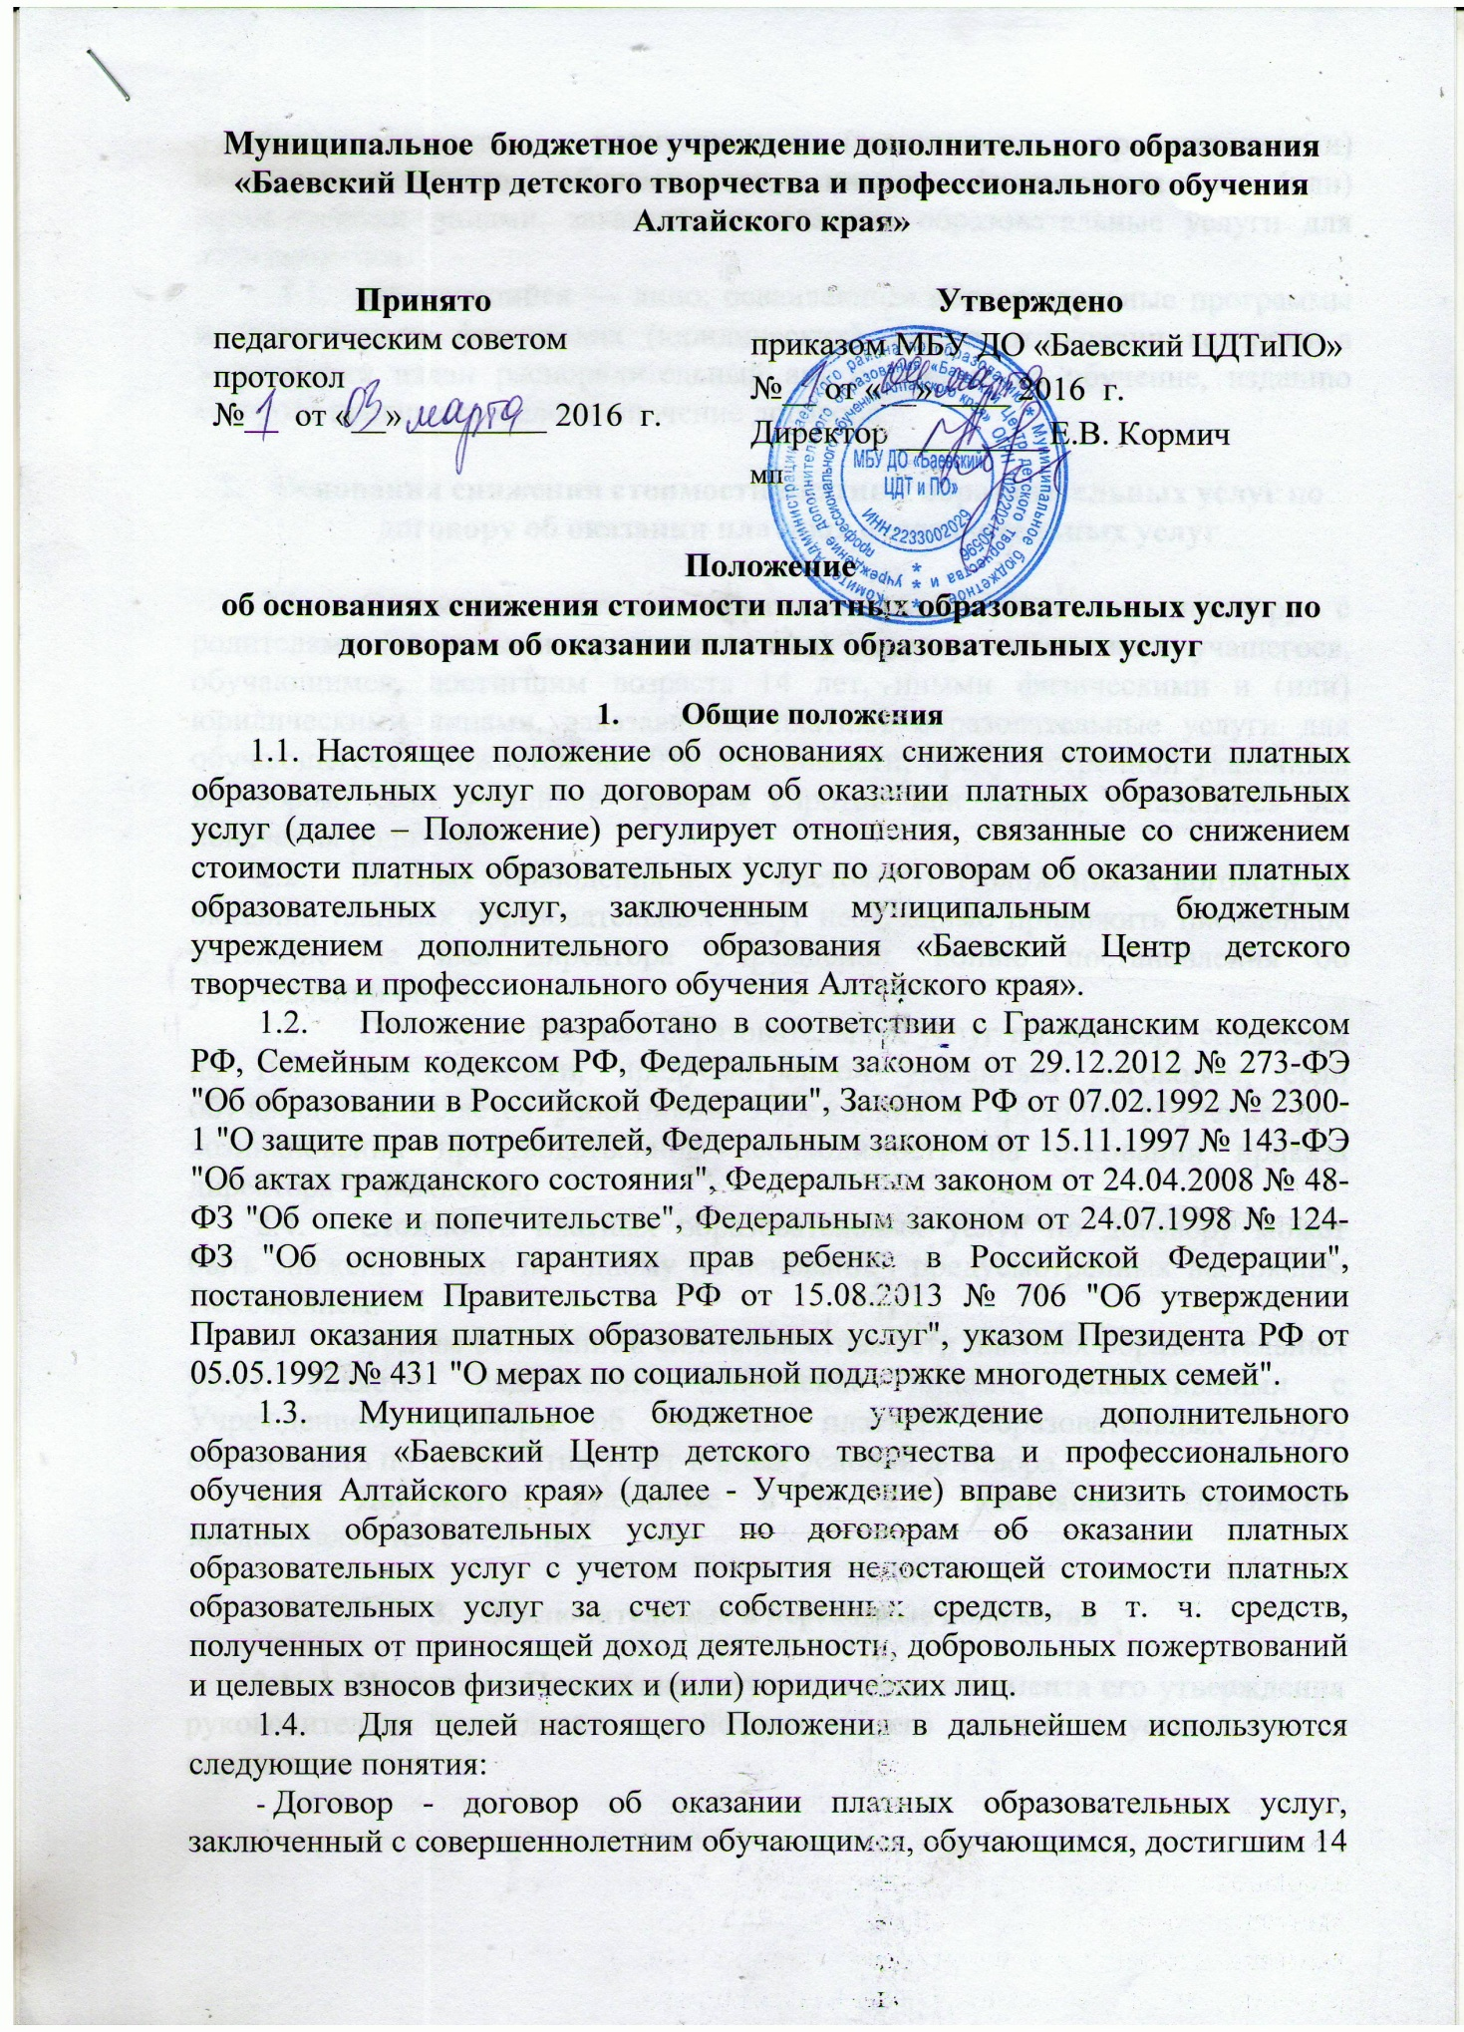

летнего возраста, родителями (законными представителями) несовершеннолетнего обучающегося, иными физическими и (или) юридическими лицами, заказавшими платные образовательные услуги для обучающегося.

* 1. Обучающийся — лицо, осваивающее образовательные программы за счет средств физических (юридических) лиц, в отношении которого в Учреждении издан распорядительный акт о приеме на обучение, изданию которого предшествовало заключение договора.

1. **Основания снижения стоимости платных образовательных услуг по договору об оказании платных образовательных услуг**
   1. Стоимость платных образовательных услуг по договору с родителями (законными представителями) несовершеннолетнего обучающегося, достигшим возраста 14 лет, иными физическими и (или) юридическими лицами, заказавшими платные образовательные услуги для обучающегося, снижается на 20% от стоимости, предусмотренной указанным договором, если обучающийся является сиротой или лицом, оставшимся без попечения родителей.
   2. В целях соблюдения п. 2.1. настоящего Положения, к договору об оказании платных образовательных услуг необходимо приложить письменное заявление на имя директора Учреждения, копию постановления об установлении опеки.
   3. Стоимость платных образовательных услуг по договору снижается на 100% от стоимости, предусмотренной указанным договором, если обучающийся является работником Учреждения и проходит обучение при возникновении производственной необходимости на основании приказа директора Учреждения.
   4. Общим основанием снижения стоимости платных образовательных услуг является надлежащие исполнение лицами, заключившими с Учреждением договоры об оказании платных образовательных услуг, обязательств по оплате этих услуг и иных условий договора.
   5. Документы, указанные в п. 2.2. настоящего Положения предоставляются ежегодно.
2. **Заключительные и переходные положения**
   1. Настоящее Положение вступает в силу с момента его утверждения руководителем Учреждения и действует до его отмены в установленном порядке.
   2. Изменения и дополнения в настоящее Положение вносятся по мере необходимости. Внесенные изменения вступают в силу с учебного года, следующего за годом принятия решения о внесении изменений.

Настоящее положение подлежит доведению до сведения участников отношений в сфере образования посредством размещения на официальных информационных ресурсах Учреждения.

1. **Заключительные положения**
   1. Настоящее Положение вступает в силу с момента утверждения и действует бессрочно,
   2. Изменения в настоящее Положение могут быть внесены приказом по Учреждению путем утверждения Положения в новой редакции.